  для детей подготовительной группы  по теме «Домашние птицы»  1. Нарисуй или вырежи изображения домашних птиц. Покажи и назови части: туловище, голова, лапы, крылья, хвост, перья, клюв, гребешок.  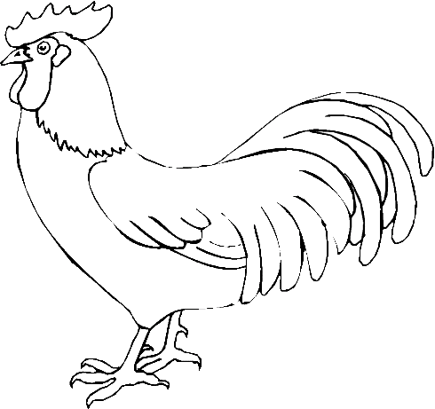  2. Дидактическая игра «Назови детёныша ласково»  цыпленок – цыпленочек  утенок – …  гусенок – …  индюшонок – …  3. Дидактическая игра «Четвертый лишний».  Курица, петух, утенок, цыпленок.  Гусь, селезень, утка, петух.  Индюшонок, котенок, цыпленок, гусенок. | 4. Дидактическая игра «Один – много»  индюшонок – индюшата  цыпленок - …  перо – …  крыло - …  клюв - …  петух - …  гусь - …  утка - …  5. Дидактическая игра «Назови всю семью»  мама папа детёныш детёныши  курица петух цыпленок цыплята  утка … … …  гусыня … … …  индюшка … … …  6. Дидактическая игра «Кто как голос подает?»  Индюк – болбочет,  курица - …  петух - …  утка - …  гусь - …  7. Дидактическая игра «Чей, чья, чьи?»  хвост, нос голова уши  у петуха петушиный петушиная петушиные  у курицы … … …  у утки … … …  у гуся … … …  у индюка … … …  8. Объясни значение выражений:  - пух и перья полетят;  - как с гуся вода;  - носиться, как курица с яйцом;  - пишет, как курица лапой.

